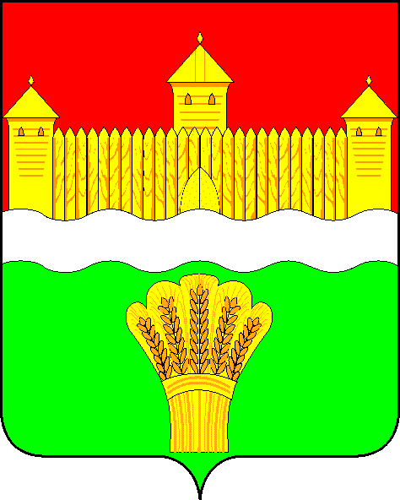
КЕМЕРОВСКАЯ ОБЛАСТЬ - КУЗБАСС
СОВЕТ НАРОДНЫХ ДЕПУТАТОВ
КЕМЕРОВСКОГО МУНИЦИПАЛЬНОГО ОКРУГА
ПЕРВОГО СОЗЫВА

СЕССИЯ № 22

РЕШЕНИЕ

от «29» апреля 2021 г. № 377
г. Кемерово

О внесении изменений в решение Совета народных депутатов Кемеровского муниципального округа от 27.02.2020 № 81 «Об утверждении Примерного положения об оплате труда работников муниципальных учреждений физической культуры и спорта Кемеровского муниципального округа»

В соответствии с Федеральным законом от 06.10.2003 № 131 – ФЗ «Об общих принципах организации местного самоуправления в Российской Федерации», постановлением Коллегии Администрации Кемеровской области от 31.03.2011 № 128 «О Примерном положении об оплате труда работников государственных учреждений Кемеровской области, подведомственных департаменту молодежной политики и спорта Кемеровской области», руководствуясь Уставом Кемеровского муниципального округа, Совет народных депутатов Кемеровского муниципального округа

РЕШИЛ:
- Внести в приложение к решению Совета народных депутатов Кемеровского муниципального округа от 27.02.2020 № 81 «Об утверждении Примерного положения об оплате труда работников муниципальных учреждений физической культуры и спорта Кемеровского муниципального округа» следующие изменения:
  - Пункт 1.7. изложить в следующей редакции:
«1.7. Заработная плата работника учреждения, состоящая из вознаграждения за труд в зависимости от квалификации работника, сложности, количества, качества и условий выполняемой работы, компенсационных выплат (доплат и надбавок компенсационного характера, в том числе за работу в условиях, отклоняющихся от нормальных, работу в особых климатических условиях и иных выплат компенсационного характера), стимулирующих выплат (доплат и надбавок стимулирующего характера, премий и иных поощрительных и разовых выплат).
Заработная плата работника, полностью отработавшего за этот период норму рабочего времени и выполнившего нормы труда (трудовые обязанности), не может быть ниже минимального размера оплаты труда, установленного федеральным законодательством.
Заработная плата работника, полностью отработавшего за этот период норму рабочего времени и выполнившего нормы труда (трудовые обязанности), не может быть ниже минимального размера оплаты труда, установленного федеральным законодательством.
В состав заработной платы (части заработной платы), не превышающей МРОТ не включаются следующие выплаты:
- районный коэффициент;
- за работу в условиях, отклоняющихся от нормальных (при выполнении работ различной квалификации, совмещении профессий (должностей), сверхурочной работе, работе в ночное время, выходные и нерабочие праздничные дни, за работу с вредными и (или) опасными условиями труда и при выполнении работ в других условиях, отклоняющихся от нормальных).».
- Опубликовать настоящее решение в газете «Заря», разместить решение на официальном сайте Совета народных депутатов Кемеровского муниципального округа информационно-телекоммуникационной сети «Интернет».
3. Контроль за исполнением настоящего решения возложить на Бушмину З.П. - председателя комитета по социальным вопросам.

Председатель Совета народных депутатов
Кемеровского муниципального округа В.В. Харланович

Глава округа М.В. Коляденко

